GRAAD 6 NWT NOVEMBER 2015

AFDELING A: KWARTAAL 3-WERK
VRAAG 1: Sê OF DIE VOLGENDE STELLINGS WAAR OF ONWAAR IS. INDIEN DIT ONWAAR IS, GEE ‘N REDE VIR JOU ANTWOORD.
  - ‘n Gloeilamp is ‘n uitsettoestel.
  - ‘n Skakelaar kan net ‘n elektriese stroom begin.
  - Silwer en goud word in klein stroombane gebruik soos in sakrekenaars.
  - ‘n Elektriese brand kan met water geblus word.
  - Natuurlike gas is ‘n herwinbare bron van energie.
  - DIt kos baie om elektrisiteit na huise te bring, want die onderhoud van die infrastruktuur is duur.
  - Om jou eie kabels in jou huis aan te lê is net wettig as jy ‘n elektrisiën is.
  - ‘n Transformator verminder of verminder die hoeveelheid energie wat van ‘n kragstasie af na ons huise kom.

2. NOEM:
2.1 Drie komponente van ‘n stroombaan.
2.2 Die twee dinge wat Eskom nodig het om elektrisiteit op te wek.
2.3 Die twee afvalprodukte na die elektrisiteit opgewek is.
2.4 Twee maatreeës wat ons in ons huise kan toepas om elektrisiteit te bespaar.
2.5 Drie vorme van hernubare krag.
2.6 Die nadele van die gebruik van nie-herwinbare bronne van krag.

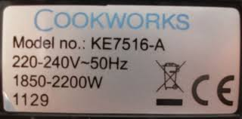
VRAAG 3: BESTUDEER ELKE KEER DIE PRENT EN BEANTWOORD DIE VRAE WAT VOLG:
3.1 In watter eenheid word energie gemeet?
3.2 Hoeveel energie gebruik hierdie toestel?
3.3 Watter soort toestelle in ons huis gebruik die meeste energie?

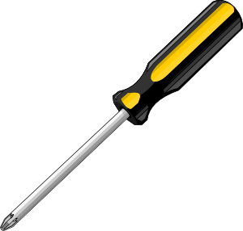
3.3 Waarom is daar ‘n bedekking om die onderkant van die skroewedraaier?
3.4 Waarvan dink jy is die bedekking gemaak?
3.5 Hoekom dink jy is hierdie materiaal vir die bedekking gekies?

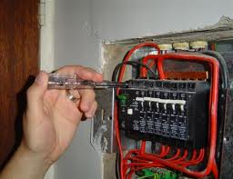
3.6 Wat is hierdie voorwerp?
3.7 Waarvan is die drade hierin gemaak?
3.8 Wat noem ‘n mens hierdie rooi bedekking om die drade?
3.9 Waarnatoe gaan die krag van hierdie voorwerp af?

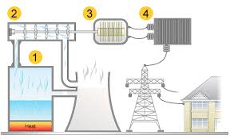
3.10 Skryf byskrifte vir elke nommer by hierdie skets van ‘n kragstasie:
1:
2:
3:
4:

4. Kyk na die volgende illustrasie. Teken ‘n stroombaandiagram met die korrekte simbole en ook ‘n stelseldiagram.
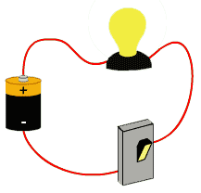
4.1 Stroombaandiagram:

4.2 Stelseldiagram:

AFDELING B: KWARTAAL 4-WERK

VRAAG 1: WAAR/ ONWAAR?
  - ‘n Dag op Mars word ‘n “sol” genoem.
  - Al die teleskope van die SKA sal naby Carnarvon gebou word.
  - Die gasreuse het warm, soliede kerns .
  - In die middelpunt van die son is die temperatuur 5500°C.
  - In die son word gasse saamgepers en verander Waterstof na Helium.
VRAAG 2: VUL DIE ONTBREKENDE WOORDE IN:
2.1 Die son is _______________keer groter as die aarde en ___________keer groter as die maan.
2.2 Sterre wat ‘n vaste patroon vorm in die hemel word ‘n _________________genoem.
2.3 Iemand wat die sterre bestudeer word ‘n _____________genoem.
2.4 Ons sterrestelsel bestaan uit vier dele: die son, _______________, ____________
en ______________
2.5 Die vier buiteplanete bestaan uit balle van _______________________.
2.6 Die aarde roteer as hy______________________________________________
2.7 Die aarde omwentel as hy __________________________________________
2.8 In Apollo-missie ______(nommer) het mense die eerste keer op die Maan geloop.
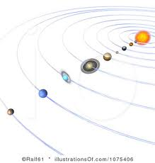
VRAAG 3:
IDENTIFISEER DIE PLANETE. SKRYF ELKEEN SE NAAM LANGS DIE PLANEET OP DIE ILLUSTRASIE.

VRAAG 4: BEANTWOORD DIE VOLGENDE VRAE SO VOLLEDIG MOONTLIK:
4.1 Waar kom ons woord “planeet” vandaan? (2)
4.2 Hoe bly planete in posisie om die son? (1)
4.3 Waarom kan ‘n mens nie op Mars asemhaal nie? (1)
4.4 Wat is die asteroid-gordel en waar kom dit voor in ons sonnestelsel? (2)
4.5 Hoekom het ons voor 1959 slegs die een kant van die maan gesien, maar na 1959 weet ons hoe die anderkant lyk? (3)

4.6 Waarom kan ons die kraters op die Maan so duidelik deur ‘n teleskoop sien al is hulle lank gelede gemaak? (2)

4.87 Waarom dink jy was dit die Hollanders wat die teleskoop ontdek het?(2)

4.8 Hoekom het Galileo Galilei in die tronk beland?(2)

4.9 Waarom word die wêreld se grootste teleskoop die Hubble-teleskoop genoem? (2)

4.10 Hoe gaan die SKA ons meer leer oor die tyd toe die heelal begin het? (2)
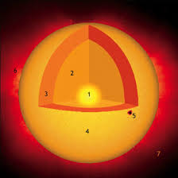
VRAAG 5:VUL DIE LAE VAN DIE SON IN OP DIE ILLUSTRASIE. (nommer dit van 1 – 5)

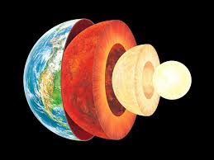
VRAAG 6: VUL DIE LAE VAN DIE AARDKORS IN OP DIE ILLUSTRASIE. (nommer dit van 1-4 waar 1 heel binne is)

VRAAG 7: VERBIND DIE WOORD IN KOLOM A MET DIE REGTE BESKRYWING IN KOLOM B:
A | B
7.1 Curiosity | a. Eerste tuig deur die asteroid-gordel
7.2 Mars | b. soek mikro-organismes op Mars
7.3 Venus | c. God van Oorlog
7.4 Pathfinder | d. gebruik sonpanele om elektrisiteit op te wek
7.5 Spirit | e. Godin van Skoonheid
7.6 Pioneer 10 | g. Al 9 jaar op Mars
7.7 Opportunity | h.In 1997 op Mars geland
7.1 _______ 7.2 _______ 7.3 ______ 7.4 ______
7.5 _______ 7.6 ______ 7.7 ______

VRAAG 8:
WAARVOOR STAAN?
8.1 SALT:____________________________________________________________
8.2 SKA: __________________________________________________________

VRAAG 9: SOEK DIE KORREKTE INLIGTING UIT WAT BY ELKE PLANEET PAS. (jy kan meer as een letter by ‘n planeet pas)
- Kleinste en naaste aan son
- Blougroen gasbal met 25 mane
- Amper so groot soos die aarde
- Neem twee jaar om om die son te beweeg
- Groot storms op die oppervlak
- Bedek met ‘n dik gaswolk
- Die sand is vol ysteroksied
- Die grootste planeet
- ‘n ligte geel kleur
- Donkerblou met wit kolle
- ‘n rotskring draai daarom

Mercurius | Neptunus | Venus | Uranus | Saturnus | Mars | Jupiter

VRAAG 10: BESTUDEER DIE FOTO VAN DIE MAAN EN BEANTWOORD DIE VRAE WAT DAAROP VOLG:
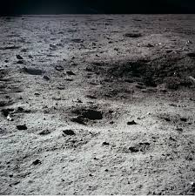
10.1 Wat is die wit dele op die maan?
10.2 Die donkerder dele op die maan is vlaktes. Hoe is hulle gevorm? Noem twee maniere.

